2016臺南囝仔有藝思<子計畫九>
奇美特展研習-摺紙中的數學藝術教師工作坊實施計畫
- 依據：
（一）2016臺南囝子有藝思實施計畫。
（二）臺南市105年度推動國民中小學藝術與人文教學深耕實施總體計畫。
二、目的：
配合國立臺灣大學生命科學院動物博物館及科技部補助「一張紙變變變計畫」之摺紙推廣活動，奇美博物館結合教育局規劃「摺紙中的數學藝術教師工作坊」，將由數學摺紙教學經驗豐富的林口國中數學老師—李政憲老師，以摺紙為媒介、數學為主題，進行豐富多樣的數學摺紙課程。富含趣味及知識的實驗性數學摺紙教學，可以讓老師藉由具象的物體—紙張，認識如何以有趣的摺疊教學數學，證實數學的原理。
三、指導單位：科技部、臺南市政府
四、主辦單位：台灣大學動物博物館、臺南市政府教育局
五、承辦單位：臺南市藝術與人文輔導團
六、協辦單位：國立彰化師範大學科學教育研究所及科教中心、奇美博物館
七、辦理時間：105年7月12日星期二 上午10：30~16:30。
八、辦理地點：奇美博物館多媒體展演廳（臺南市仁德區文華路二段66號）。
九、辦理內容：
時間 | 課程內容 | 講師及負責團隊 | 地點
10：10~10：30 | 報到 | 藝術與人文輔導團 | 多媒體展演廳
10：30~12：00 | 藝數摺學之活化教學：  奇異骰子與魔幻日曆 | 林口國中  李政憲 老師 | 多媒體展演廳
12：00~13：30 | 午餐休息 | 藝術與人文輔導團 | 多媒體展演廳
13：30~15：00 | 根號n螺線與課堂應用 | 林口國中  李政憲 老師 | 多媒體展演廳
15：10~16：30 | 從貝殼螺線談三等份摺紙 | 林口國中  李政憲 老師 | 多媒體展演廳
十、參加對象：（活動費用:免費，名額限制40名，額滿為止，開放候補最多50名，欲報從速。）
(一)本市國、高中數學領域教師及資優班教師優先錄取報名。
(二)本市對此有興趣之國中小藝術與人文領域教師。
十一、報名時間：即日起請逕至本市資訊中心學習護照系統報名，研習代碼：188821號。
十二、研習時數：參與教師請學校核予公(差)假登記，全程參加者，核予3小時研習時數。
十三、講師介紹：
李政憲 老師
身為林口國中數學輔導團教師、教育部科教專案計劃主持人、交大AMA團隊，喜愛摺紙的李政憲老師發現摺紙中所蘊含的數學奧秘可以活化現行教育中死板的數學課程，讓學生在紙張摺疊中，交互運用手、眼、腦，在開心的摺紙過程中也深刻體會數學定理的含義。李老師結合有趣的摺紙及數學的教學方式廣受推崇，不僅使普遍讓學生恐懼的數學變得輕鬆許多，也吸引教育者、媒體紛至沓來報導他的教學方式並向他取經。
十四、預期效益：
透過工作坊讓教師實際體驗摺紙，以實作為基礎，搭配講解、數學實證的教案設計，促進教師學員透過更有趣活潑的方式，傳達數學原理，並從中體會摺紙的樂趣以及藝術價值。
十五、注意事項：
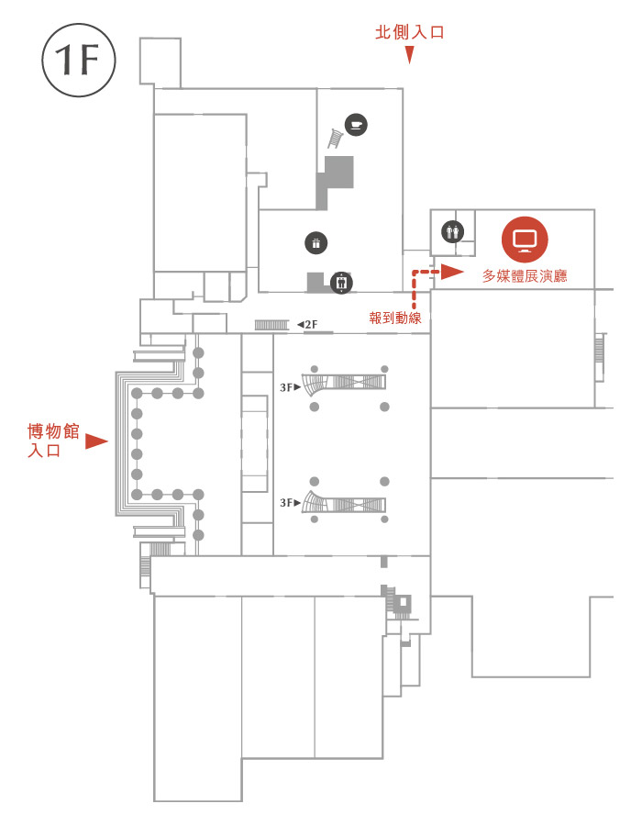
(一) 交通方式及奇美博物館多媒體展演廳地面圖等：
1.交通方式：
大台南公車：紅線的紅3、紅4，市區公車的5號
高鐵快捷公車：H31台南市政府線
高雄客運：沙旗美月世界快線（僅例假日行駛）、高南雙城快線
特約計程車：於臺南都會公園台一線入口（排班）及P4文賢停車場（叫車）提供服務。台灣大車隊
2.停車服務：
P1台一南停車場—提供大客車、小客車停放。
P2台一北停車場—提供小客車停放。
P3文華停車場—提供小客車、機車停放。
P4文賢停車場—提供小客車、機車、自行車停放。
來自高速公路、86號快速道路及高雄的遊客建議優先停放於P1台一南停車場、P2台一北停車場。
來自台南市區的遊客建議優先停放於P3文華停車場、P4文賢停車場。
【註】-停車計費方式
平日：小客車50元/次｜大客車200元/次
假日：小客車10元/30分鐘｜大客車40元/30分鐘
機車停車免費
3.詳細地圖請參考：http://www.chimeimuseum.org/%E4%B9%98%E8%BB%8A%E8%88%87%E5%81%9C%E8%BB%8A/77EA6EED-DF51-41BB-9793-A4621C667D53◆
4.聯絡方式：洽詢電話： 02-33662450 林小姐。EMAIL：lifesciencemuseum@gmail.com。
十六、獎勵：承辦學校應於活動結束後1個月內，將成果報告（含電子檔）乙份提報臺南市政府教育局，並依據「臺南市立高級中等以下學校教職員獎懲案件作業規定」附表（一）辦理敘獎事宜，本局及校長敘獎部分移請本局人事室辦理。

